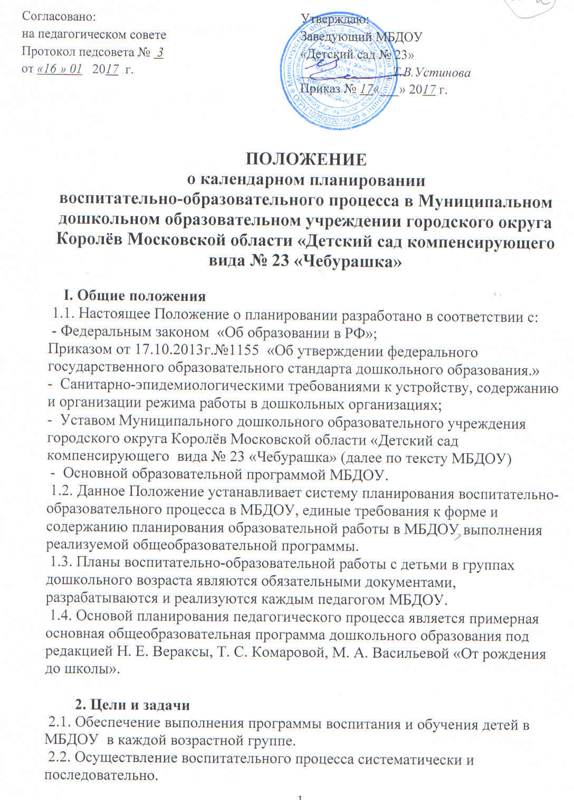2.3. Достижение положительных результатов в воспитании, образовании и развитии детей.

3. Принципы планирования
3.1. Принцип развивающего образования, целью которого является развитие каждого ребенка.
3.2 Принцип полноты и достаточности.
3.3. Принцип научной обоснованности и практической применяемости.
3.4. Принцип единства воспитательных, обучающих и развивающих целей и задач.
3.5. Принцип учета конкретных педагогических условий: возрастного состава группы, условий развития детей.
3.6. Комплексно-тематический принцип построения воспитательно-образовательного процесса.
3.7. Принцип интеграции образовательных областей в соответствии с возрастными возможностями и особенностями воспитанников, спецификой и возможностями образовательных областей.
3.8. Регулярность, последовательность, повторность взаимодействия с детьми.

4. Организация работы.
4.1. Календарное планирование воспитательно-образовательного процесса
составляется каждым педагогом.
4.2. Календарный план составляется на две недели.
4.3. Календарное планирование составляется ежедневно на первую и вторую половину дня.
4.4. Календарное планирование составляется в соответствии с режимом дня. Планирование составляется для каждой возрастной группы, с учетом возрастных и индивидуальных особенностей.
4.5. На начало каждого месяца определяется:
- Комплекс утренней гимнастики (2 комплекса на месяц),
- Комплекс гимнастики после сна,
- Игровая деятельность: сюжетно-ролевые игры, подвижные, дидактические;
- Культурно - досуговая деятельность: 1 раз в квартал «День здоровья», «Неделя безопасности», 2 раза в год физкультурный праздник (для детей с 3 лет), итоговое тематическое мероприятие.
- Предметно-развивающая среда.
- Чтение художественной литературы.
- Взаимодействие с семьей с указанием темы, формы и цели мероприятия.
4.4.6. Календарное планирование должно отражать:
- Интеграцию образовательных областей;
- Организацию совместной деятельности взрослого с детьми: групповую (НОД), индивидуальную работу, образовательную деятельность в режимные моменты;
- Режимные моменты:
1 половина дня: утренний прием детей; свободная деятельность детей; непосредственно образовательная деятельность; прогулка; возвращение с прогулки, обед, подготовка ко сну;
2 половина дня: подъем, гимнастика после сна; культурно - досуговая
деятельность; свободная деятельность детей; индивидуальная работа с детьми, работа со специалистами, кружковая работа.
- Организацию предметно-развивающей среды для самостоятельной деятельности детей;
- Взаимодействие с родителями и социумом.

План на каждый день оформляется в виде таблицы:

Тема недели__________________________________________________
Работа с родителями______________________________________________
Создание условий для самостоятельной деятельности детей
Уголок 1 (название, внесённое оборудование)
Уголок 2(название, внесённое оборудование)
Дата | Организованная образовательная деятельность | Индивидуальная работа
 | Групповая, подгрупповая работа
нод | 1.Познавательное развитие (ФЦКМ)  Тема:  Пр.с.:  М.о.:  Источник:  2. Художественно-эстетическое развитие (Рисование)  Тема:  Пр.с.:  М.о.:  Источник:
Образовательная деятельность в режимные моменты | Утро  Прогула  Вечер

4.6. Содержание непосредственно-образовательной деятельности в календарном плане расписывается: тема, цель, источник с указанием автора, названия и страницы.
4.7. В план прогулки включаются: наблюдения, трудовая деятельность, игры разной подвижности, индивидуальная работа по развитию основных движений детей, сюжетно-ролевые игры.
4.8. При планировании каждой формы работы с детьми воспитатель указывает вид, название, цели, ссылку на учебно-методическое обеспечение. При наличии картотеки указывается лишь ее вид и номер игры в картотеке.
4.9. Обязательно должен быть оформлен титульный лист с указанием группы, Ф.И.О. обоих воспитателей группы, даты начала и окончания плана.
4.10. План должен содержать следующие разделы
- режим дня группы;
- расписание образовательной деятельности;
- список детей группы (с указанием даты рождения и возрастом ребенка на 01.09 текущего года;
- условные обозначения (в нем фиксируются все сокращения, используемые воспитателями группы).
4.11. Календарное планирование оформляется как в рукописном, так и в печатном варианта, аккуратно и разборчиво.

5. Отчетность и контроль.
5.1. Комплексно-тематический план в течение учебного года находится у педагогов. Хранится в группе не менее 3 лет.
5.2. Контроль над планированием осуществляется заместителем заведующего по ВМР.
Контроль перспективного планирования непосредственно образовательной деятельности, календарного планирования осуществляется не реже 1 раз в квартал.
5.3. Заместитель заведующего по ВМР на специально отведенной странице фиксирует дату проверки, цель и рекомендации, с которыми знакомит воспитателей и следит за их выполнением.

С положением ознакомлен:
Дата | ФИО | Роспись

